தரவு சேகரிப்பு மற்றும் இயந்திர கற்றல் மூலம் ரோபோக்களை மேம்படுத்துதல்: ஒரு பார்வை

Siddiq Moideen^{1*}, Haritha Deepthi^{2*}, Jacquline Dorothy^{3†}

^{1*}siddiqmoideen07@gmail.com, ^{2*}harithadeepthibtech@gmail.com, ^{3†}jacqulinedorothy@gmail.com

சுருக்கம்:
4வது தொழில்துறை புரட்சி, முன்னணி-முனை ரோபோக்கள், கண்காணிப்பு அமைப்புகள் மற்றும் ஆட்டோமேஷன் மூலம் உற்பத்தி மற்றும் உற்பத்தித் துறையில் ஒரு வியக்கத்தக்க முன்னேற்றத்தை ஏற்படுத்தியது. அடுத்த பெரிய தொழில்துறை புரட்சியானது டிஜிட்டல் ட்வின்னிங் என்று பிரபலமாக அறியப்படும் தொழில்களை டிஜிட்டல் மயமாக்குவதில் கவனம் செலுத்துகிறது, டிஜிட்டல் ட்வினில் எந்த மாற்றமும் உண்மையான இயற்பியல் உலகத்தை பிரதிபலிக்கிறது. 4வது தொழிற்புரட்சியில் ரோபோக்கள் முக்கிய பங்கு வகிக்கின்றன, ரோபோக்கள் சைபர்நெட்டிக்ஸ் & மெகாட்ரானிக்ஸ் கோட்பாட்டின் கலவையாகும், அங்கு இயற்பியல் ஆலை அதாவது முழு அளவிலான வன்பொருள் கூறுகள் கணினி தளங்களால் கட்டுப்படுத்தப்படுகின்றன/கண்காணிக்கப்படுகின்றன, அதாவது, கணினி அடிப்படையிலான அல்காரிதம்கள் மற்றும் நெட்வொர்க்கால் நிர்வகிக்கப்பட்ட அமைப்புகளால் கட்டமைக்கப்பட்டது. ரோபோ இயற்பியல் செயல்முறைகள், மென்பொருள் மற்றும் நெட்வொர்க்கிங் ஆகியவற்றின் இயக்கவியலை ஒருங்கிணைக்கிறது. இயற்பியல் மற்றும் கணக்கீட்டு கூறுகளின் கூறுகள் ஆழமாக பின்னிப் பிணைந்திருக்கும் இடத்தில். நவீன கால இணைய அச்சுறுத்தல்களைச் சமாளிக்கும் அளவுக்கு இந்த அமைப்பின் பின்கதவுகள் வலுவாக இல்லை. டிஜிட்டல் ட்வின்னிங் பாதுகாப்பு மற்றும் உற்பத்திக் கண்ணோட்டங்கள் இரண்டிலும் நமக்கு ஒரு மேலாதிக்கத்தை அளிக்கிறது. இயந்திர கற்றல் அணுகுமுறை மூலம் ரோபோவின் உற்பத்தி மற்றும் பாதுகாப்பை மேம்படுத்துவதை எங்கள் கட்டுரை நோக்கமாகக் கொண்டுள்ளது, டிஜிட்டல் உறுதிப்படுத்தல்களை புள்ளிவிவர ரீதியாக பகுப்பாய்வு செய்து சாதகமான ஊதியத்தை அமைக்கிறது.
முக்கிய வார்த்தைகள்: 4வது தொழில்துறை புரட்சி, ரோபோக்கள், கேம் தியரி, ஆழ்ந்த கற்றல், பரிமாற்ற கற்றல், உருவகப்படுத்தப்பட்ட அமைப்புகள், டிஜிட்டல் இரட்டை, பாதுகாப்பு வழிமுறைகள், கிளவுட் உற்பத்தி, பிக் டேட்டா அனலிட்டிக்ஸ், NoSQL

I. முன்னுரை
ரோபோக்கள் பலதரப்பட்ட அமைப்புகளாகும், அவை கட்டுப்பாடு, தகவல் தொடர்பு மற்றும் கணக்கீடு ஆகியவற்றின் மூலம் பரவலாக விநியோகிக்கப்படும் உட்பொதிக்கப்பட்ட கணினி அமைப்புகளின் மீது பின்னூட்டக் கட்டுப்பாட்டை நடத்துகின்றன. நவீன ரோபோக்கள் மிகவும் ஒத்துழைக்கக்கூடியவை, நிகழ்நேரத்தில் ஒத்திசைக்கப்படுகின்றன, திடமான மற்றும் மாறும்; நெட்வொர்க் சிஸ்டம்ஸ் மற்றும் இயற்பியல் அமைப்புகள் மூலம் வலுவூட்டப்பட்ட ஒரு பாரம்பரிய இறுக்கமான இணைக்கப்பட்ட உட்பொதிக்கப்பட்ட அமைப்பின் மூலம் பிரதிநிதித்துவப்படுத்தப்படுகிறது, இது பரந்த அளவிலான அறிவார்ந்த கம்பி/வயர்லெஸ் ஆக்சுவேட்டர்கள் & சென்சார்கள். ரோபோக்களுடன் பணிபுரியும் போது, சைபர்ஸ்பேஸில் சிஸ்டத்தில் ஏற்படும் எந்த மாற்றமும், இன்டர்நெட் ஆஃப் திங்ஸ் மற்றும் இன்டர்நெட் ஆஃப் சர்வீஸ் மூலம் நிகழ்நேரத்தில் இயற்பியல் உலகில் உள்ள அமைப்பை பாதிக்கும் மற்றும் பிரதிபலிக்கும்.
கட்டுப்பாடு, தகவல் தொடர்பு மற்றும் கணினி தொழில்நுட்பங்களின் மாறுபாடு, அடுத்த தலைமுறை பொறிமுறை அமைப்புகளுக்கு வழிவகுக்கிறது ; பொறிக்கப்பட்ட ரோபோக்கள் மெகாட்ரானிக்ஸ், உயிரியல், கணினி அறிவியல் மற்றும் வேதியியல் ஆகியவற்றின் கிளைகளில் குறிப்பிடப்படுகின்றன, அவை கட்டுமானம், ஆற்றல், போக்குவரத்து மற்றும் மருத்துவ அமைப்புகள் போன்ற பல சமூக முக்கியமான பகுதிகளுடன் ஒருங்கிணைக்கப்பட்டுள்ளன. இயற்பியல் மற்றும் தொழில்நுட்ப அமைப்புகள் உருவாக்கப்பட்டு மேலும் நம்பகமானதாகவும், புத்திசாலித்தனமாகவும், வலிமையாகவும், திறமையாகவும், பாதுகாப்பாகவும் வடிவமைக்கப்பட்டுள்ளன.
இத்தகைய உயர்ந்த கருத்துக்களுடன், ரோபோட்களின் நோக்கம் மற்றும் கிளவுட் கம்ப்யூட்டிங்கின் ஒருங்கிணைப்பு அடுத்த பெரிய தொழில்துறை புரட்சி, 4 வது தொழில்துறை புரட்சியை கொண்டு வர உள்ளது. சைபர்ஸ்பேஸில் டிஜிட்டல் இரட்டையாக உருவாக்கப்பட்ட முழுமையான சுற்றுச்சூழல் அமைப்பு, சைபர் ட்வினில் ஏற்படும் மாற்றங்கள் பௌதீக உலகில் பிரதிபலிக்கும், இது ஏவியோனிக்ஸ், விநியோகிக்கப்பட்ட ரோபாட்டிக்ஸ், ஆற்றல் பாதுகாப்பு, செயல்முறை கட்டுப்பாடு, ஸ்மார்ட் கட்டமைப்புகள், பாதுகாப்பு துறையில் உற்பத்தி மற்றும் செயல்திறனை அதிகரிக்க முடியும். அமைப்புகள், முக்கியமான உள்கட்டமைப்பு கட்டுப்பாடு, உதவி வாழ்க்கை, சுற்றுச்சூழல் கட்டுப்பாடு, மருத்துவ தொழில்நுட்பம், உற்பத்தி மற்றும் போக்குவரத்து பாதுகாப்பு & கட்டுப்பாடு.

II. 4வது தொழில் புரட்சி
4 வது தொழில்துறை புரட்சி, ஆற்றல், சுய-ஒழுங்கமைத்தல், குறுக்கு-நிறுவன, நிகழ்நேர உகந்த மதிப்பு நெட்வொர்க்குகள் ஆகியவற்றின் அடிப்படையில் இறுதி உற்பத்தியின் வாழ்க்கைச் சுழற்சியுடன் முழு தொழில்துறை மதிப்பு ஸ்ட்ரீமையும் கட்டுப்படுத்தும் மற்றும் ஒழுங்கமைக்கும் எதிர்கால நிலை. , தேவை, செலவுகள் மற்றும் வளங்களின் நுகர்வு.
அதன்பிறகு, சமூக உள்கட்டமைப்பு, பாதுகாப்பு, பாதுகாப்பு, வளங்களின் திறன், தரப்படுத்தல், பணி வடிவமைப்பு, பயிற்சி மற்றும் அமைப்பு மற்றும் ஒழுங்குமுறை கட்டமைப்பில் உள்ள சிக்கல்களைத் தீர்ப்பது. "நான்காவது தொழில்துறை புரட்சி என்பது மதிப்பு சங்கிலி அமைப்பின் தொழில்நுட்பங்கள் மற்றும் கருத்துகளுக்கான ஒரு கூட்டு சொல்"
4வது தொழிற்புரட்சியின் மட்டு கட்டமைக்கப்பட்ட ஸ்மார்ட் தொழிற்சாலைகளுக்குள், ரோபோக்கள் இயற்பியல் செயல்முறைகளைக் கண்காணித்து, இயற்பியல் உலகின் மெய்நிகர் நகலை உருவாக்கி, பரவலாக்கப்பட்ட முடிவுகளை எடுக்கின்றன, அதில் அவர்கள் ஒருவருக்கொருவர் மற்றும் மனிதர்களுடன் நிகழ்நேரத்தில் உள்/குறுக்கு மூலம் இயக்கப்படுகிறது. இன்டர்நெட் ஆஃப் திங்ஸ் & இன்டர்நெட் ஆஃப் சர்வீஸ் மூலம் நிறுவன சேவைகள்.
ஒரு ஸ்மார்ட் தொழிற்சாலையில், சுற்றுச்சூழல் அமைப்பில் உள்ள ஒவ்வொரு நிறுவனமும் இணையம் மூலம் இணைக்கப்பட்ட மென்பொருளால் கட்டுப்படுத்தப்படும் மற்றும் ஒருங்கிணைக்கப்பட்ட பின்னூட்ட அமைப்புடன் பொருத்தப்பட்டுள்ளது, எனவே நிகழ்நேரத்தில் தடையற்ற ஒன்றோடொன்று இணைக்கப்பட்ட கூட்டுறவு உற்பத்தி முறையை உருவாக்குகிறது. இயற்பியல் உலகில் உள்ள கூறுகள் இணையவெளியில் இணைய இரட்டையைக் கொண்டிருக்கின்றன, இது உற்பத்தி மற்றும் பயன்பாட்டின் உலகளாவிய உகந்ததாக்குதலை அடைவதற்கு விதிக்கப்பட்டிருக்கிறது, இது ஒரு நாவல் ரோபோட்ஸ் தளத்தை உருவாக்குகிறது, இது வெவ்வேறு வணிக நெட்வொர்க்குகளை ஒரு ஒற்றை முகமாக ஒத்துழைக்கும்.
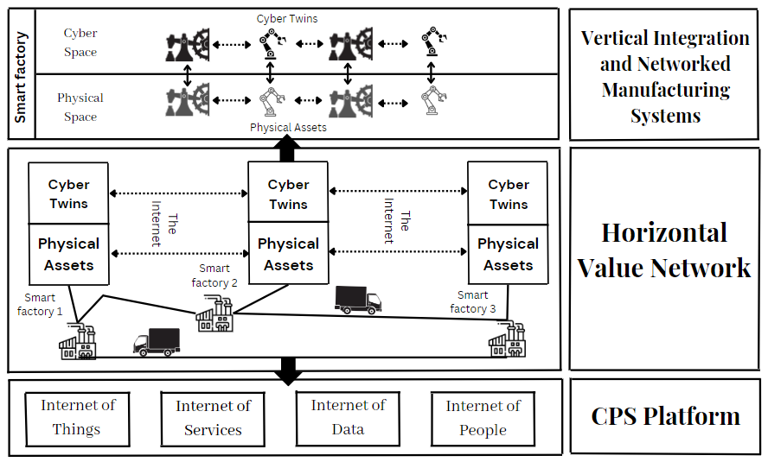
Figure 1: 4th industrial revolution Principles
ரோபோக்கள் கிடைமட்ட மற்றும் செங்குத்து நெட்வொர்க் உற்பத்தித் துறைகளுக்கு இடையே ஒரு முக்கிய பாலத்தை உருவாக்குகின்றன. ரோபோக்களின் பரவலான பயன்பாடு தொழில்துறை பெரிய தரவுகளின் உருவாக்கத்திற்கு வழிவகுக்கிறது, இதற்கு பெரிய தரவு பகுப்பாய்வு மற்றும் பகுப்பாய்வு, சேமிப்பு மற்றும் கணக்கீட்டு ஆதாரங்களுக்கு கிளவுட் தொழில்நுட்பம் தேவைப்படுகிறது.

III. கிளவுட் தொழில்நுட்பம்
கிளவுட் டெக்னாலஜி என்பது ஒரு புதிய நெட்வொர்க் செய்யப்பட்ட உற்பத்தி முன்னுதாரணமாகும், இது 4வது தொழில்துறை புரட்சியின் சைபர் முகத்தை நிறுவுகிறது, இது கிளையண்டின் தேவைகளுக்கு ஏற்ப நெட்வொர்க்குகள் மூலம் உற்பத்தி கூறுகளை ஒழுங்கமைப்பதன் மூலம் கிளவுட் சேவை தளங்கள் வழியாக தேவைக்கேற்ப உற்பத்தி சேவைகளை வழங்குவதன் மூலம், எங்கும் நிறைந்த & நெகிழ்வானதாக செயல்படுத்துகிறது. தேவையில் எளிதாக மேம்படுத்தக்கூடிய மெய்நிகர் கட்டமைக்கக்கூடிய உற்பத்தி வளங்களின் பகிரப்பட்ட தொகுப்பிற்கு நெட்வொர்க் அணுகலைக் கோருங்கள்.
கிளவுட் டெக்னாலஜி பயன்முறையில், வழங்குநர்கள் கோரப்பட்ட சேவையின்படி தளத்திற்குத் தேவைகளை வழங்குகிறார்கள், அதாவது, தயாரிப்பு வடிவமைப்பு, மேலாண்மை, உற்பத்தி மற்றும் சோதனை போன்ற அனைத்து வகையான தயாரிப்பு வாழ்க்கை-சுழற்சி நிலைகளுக்கான சைபர் உற்பத்தி-முடிவிற்கு சேவையாக்கம், பின்னர் பூல் செய்யப்பட்ட சேவைகளாக மாற்றப்பட்டது. & நிகழ்நேரத்தில் உருவகப்படுத்தப்படுகின்றன. இது ஒரு மேம்பட்ட உற்பத்தி வணிக அணுகுமுறையாகும், இது முக்கிய உற்பத்தி சிக்கல்களை நேரடியாகக் கவனிக்கிறது மற்றும் மக்கள்தொகை மாற்றம் மற்றும் நகர்ப்புற உற்பத்தி போன்ற சிக்கல்களில் குறைந்த கவனம் செலுத்துகிறது, இது ஒட்டுமொத்தமாக விளையாட்டை மாற்றும்.
கிளவுட் தொழில்நுட்பமானது, நவீனமயமாக்கப்பட்ட இணைப்பு நெறிமுறைகள் மற்றும் தகவல் தொடர்பு கட்டமைப்புகளுடன் செயல்முறை மற்றும் டிஜிட்டல் ட்வின் மாடலிங் தீர்வுகளை நம்பியுள்ளது. கிளவுட் தொழில்நுட்பத்தில் வேறுபட்ட அடுக்குகளின் உழைப்பு ஒருங்கிணைக்க பல்வேறு தொழில்நுட்பங்கள் தேவை; இன்டர்நெட் ஆஃப் திங்ஸ், எச்2எம் இன்டர்ஃபேஸ், மெய்நிகராக்கம், கிளவுட் கம்ப்யூட்டிங், பொருள்சார் வலை மற்றும் சேவையாக்க தொழில்நுட்பங்கள் போன்றவை இயற்பியல் உற்பத்தி கூறுகளை ஆய்வு செய்து அவற்றை மெய்நிகர் சொத்துகளாக மாற்றும்.
இயற்பியல் உலகின் இந்த டிஜிட்டல் இரட்டையர்கள் நிகழ்நேரத்தில் இயற்பியல் அமைப்புகளைப் பிரதிபலிக்கும் சில அளவுகளை அடைவதற்காக உருவாக்கப்பட்டு, மாதிரியாகக் கொண்டுள்ளனர், இது பல்வேறு வகையான சுற்றுச்சூழலுக்கான இணைய சேவைக்கு ஏற்றவாறு மாற்றியமைக்கக்கூடியது மற்றும் திறந்த-லூப் கண்காணிப்பு அமைப்பு மூலம் சிக்கல்களைச் சமாளிக்க முடியும். உற்பத்திச் செயல்பாட்டில் சிக்கலான செயல்பாட்டிற்காக செயற்கை நுண்ணறிவு-பின்னூட்ட அமைப்புகளுடன் இயங்குகிறது, முற்றிலும் தன்னாட்சி முறையில் செயல்படும் மற்றும் தீர்மானிக்கும் ஒரு உதவி/சுய-கட்டுப்பாட்டு பரவலாக்கப்பட்ட உற்பத்தி முறையை அடைய நோக்கம் கொண்டது.

உருவகப்படுத்தப்பட்ட உற்பத்தி அமைப்பு
ஒரு உருவகப்படுத்தப்பட்ட உற்பத்தி அமைப்பு, மெய்நிகர் தொழிற்சாலையிலிருந்து மதிப்பு ஸ்ட்ரீம்களைப் பெறப் பயன்படுகிறது, இயந்திர வளங்கள், தயாரிப்பு பணிப் பொருட்கள் மற்றும் கருவிகள் போன்ற ஒவ்வொரு உற்பத்தி உறுப்புகளும் சைபர் உலகத்தில் பிரதிபலிக்கப்படுகின்றன. இங்கே, பணித் திட்டம் என்பது இயற்பியல் சுற்றுச்சூழலில் ஒரு பூச்சு தயாரிப்பை உருவாக்குவதற்காக நிகழ்த்தப்பட்ட தொடர்ச்சியான செயல்பாடுகளின் தொகுப்பாகும். ஒவ்வொரு தயாரிப்புக்கும் அதன் சொந்த தயாரிப்பு வகை உள்ளது, இறுதி தயாரிப்பை நோக்கிய அதன் தொடர் ஓட்டம் மற்றும் ஒவ்வொரு இயந்திரமும் அதன் சொந்த இயந்திர வகையை அவற்றின் குறியிடப்பட்ட குறிப்பிட்ட தேவைகளின்படி ஒரு பூச்சு தயாரிப்பை வெளியே கொண்டு வர வேண்டும், எனவே வெவ்வேறு வகையான மெய்நிகர் தயாரிப்புகள் மற்றும் இயந்திரங்கள் உள்ளன. உடல் உலகம்.
மேலும், டிஜிட்டல் இரட்டையர்கள் நிஜ-உலகில் பதிவுசெய்யப்பட்ட புலங்கள் மற்றும் சுற்றுச்சூழல் அமைப்பின் சென்சார்கள் மற்றும் ஆக்சுவேட்டர்களிடமிருந்து பெறப்பட்ட டியூன்-அப் உருவகப்படுத்தப்பட்ட பதிவுகள் மூலம் ஒருங்கிணைக்கப்படுகின்றன. ஒரு முழுமையான டிஜிட்டல் இரட்டையானது, உற்பத்தி நேரம், சாதனத்தின் நுண் கட்டமைப்பு மற்றும் கட்டமைப்பு, பகுதி குறைபாடுகள் மற்றும் வெப்பநிலை மற்றும் வேகப் புலங்களின் ஒருங்கிணைப்பு போன்ற கணினியின் உற்பத்தி மற்றும் நடத்தையை நிகழ்நேரத்தில் மிகத் துல்லியமாக கணிக்கவும் பிரதிபலிக்கவும் முடியும்.
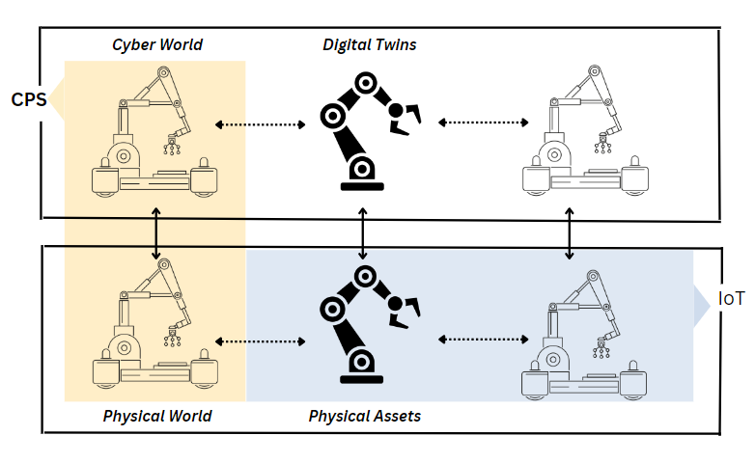
Figure 2: Digital Cloning via ROBOTS implications
உருவகப்படுத்துதல் உற்பத்தி அமைப்புகளில், எம்எல் முன்கணிப்பு மாதிரிகளின் ஒருங்கிணைப்புடன், சரியான நேரத்தில் சுற்றுச்சூழல் அமைப்பின் பதிவுசெய்யப்பட்ட தொடர்ச்சியான வளர்ச்சியின் படி நேரத்தை வேகமாக முன்னெடுப்பதற்கான ஒரு விரிவான திறன் உள்ளது. இதன் மூலம், சுற்றுச்சூழல் அமைப்புக்கான விதிவிலக்கான எதிர்கால புள்ளியியல் புள்ளிகளை வழங்குதல், மேம்பாடுகள் மற்றும் பெருக்கத்திற்கு வழி வகுக்கிறது. சைபர்ஸ்பேஸில் புதிய திருத்தங்களை முயற்சிக்க எப்போதும் ஒரு விருப்பம் உள்ளது, அதாவது, இயற்பியல் சூழலை விட உருவகப்படுத்தப்பட்ட மாதிரியில் சில முக்கியமான விளைவுகளுக்கு வழிவகுக்கும்.

B. பாதுகாப்பு வழிமுறைகள்
முக்கிய பாதுகாப்பு நோக்கங்கள் சுற்றுச்சூழல் அமைப்பின் இரகசியத்தன்மை, ஒருமைப்பாடு, கிடைக்கும் தன்மை மற்றும் பொறுப்புக்கூறல்; புத்திசாலித்தனமான சுற்றுச்சூழல் அமைப்பு, பல மடங்கு பாதிக்கப்படக்கூடியது. வழக்கமாக, பாதுகாப்பு வழிமுறைகள் பின்வரும் நான்கு வகைகளாகப் பிரிக்கப்படுகின்றன: சொத்து-மைய பாதுகாப்பு, நெட்வொர்க்-மைய பாதுகாப்பு, தரவு மைய பாதுகாப்பு & பயனர் மைய பாதுகாப்பு. பல பாதுகாப்பு பொறிமுறைகளை கலப்பது பல சிக்கல்களுக்கு அமைகிறது, ஏனெனில் பாதுகாப்பு வழிமுறைகள் சரியாகச் செய்யப்படாவிட்டால், பல குறிக்கோள் பாதுகாப்பை அடைவதற்கு அமைப்பின் ஒவ்வொரு மட்டத்திலும் உன்னிப்பாக இணைக்கப்பட வேண்டும்; விரும்பத்தகாத பாதுகாப்பு இடைவெளிகள் அல்லது பணிநீக்கத்திற்கான வாய்ப்புகள் உள்ளன, இது கணினியை தாக்குதல்களுக்கு பாதிக்கக்கூடியதாக ஆக்குகிறது.
அ) வன்பொருள் மற்றும் மென்பொருள் பாதுகாப்பின் மீது கிளைத்துள்ள சாதனம் அல்லது சொத்தைச் சுற்றிச் சுழலும் சொத்து-மைய பாதுகாப்பு. வன்பொருள் பாதுகாப்பு இயற்பியல் கூறுகளின் செல்லுபடியை நிறுவுவதில் கவனம் செலுத்துகிறது; இயற்பியல் குறி/வாட்டர்மார்க்கிங் மற்றும் கிரிப்டோ செயலிகள், கூறுகளின் உள்ளார்ந்த/வெளிப்புற பகுதியின் பொறுப்பு, கண்டறியும் தன்மை மற்றும் போலியான கண்டறிதலுக்கான நடவடிக்கைகள். மென்பொருள் பாதுகாப்பு தீர்வுகள், கண்காணிப்பு மற்றும் கண்காணிப்புத் தாக்குதல்கள், ரன்-டைம் தவறான நடத்தைகள், வைரஸ் தடுப்பு மென்பொருள், டேம்பர்-ரெசிஸ்டண்ட் சாஃப்ட்வேர் மற்றும் டிஜிட்டல் வாட்டர்மார்க்கிங் மூலம் பத்தி செய்யக்கூடிய உடைக்கக்கூடிய கதவுகள் போன்ற தாக்குதல்களுக்கு எதிராக மென்பொருளைப் பாதுகாப்பதை நோக்கமாகக் கொண்டுள்ளது.
b) நெட்வொர்க்-சென்ட்ரிக் செக்யூரிட்டி என்பது கிளவுட் அடிப்படையிலான உற்பத்தி மற்றும் கட்டமைப்பின் முக்கிய அம்சமான நெட்வொர்க்கில் உள்ள முனைகளுக்கு இடையே பாதுகாப்பான தொடர்பை ஏற்படுத்துவதை நோக்கமாகக் கொண்டுள்ளது. HTTPS, செக்யூர் மல்டிகாஸ்டிங், விர்ச்சுவல் பிரைவேட் நெட்வொர்க்குகள், பிளாக்செயின்கள், ஆனியன் ரூட்டிங் மற்றும் ஊடுருவல் கண்டறிதல் அமைப்புகள் மூலம் இந்த நோக்கம் வெற்றி பெறுகிறது.
c) சமச்சீர் குறியாக்கம், சமச்சீரற்ற குறியாக்கம், பல அடுக்கு குறியாக்கம், இரகசிய பகிர்வு, பாதுகாப்பான பலதரப்பு போன்ற குறியாக்கம் மற்றும் ஸ்டெகானோகிராஃபி மாதிரிகள் மூலம் பெறப்படும் தரவுகளை அதன் தோற்றம், பரிமாற்றம், புதுப்பித்தல் மற்றும் சேமிப்பகத்திலிருந்து வாழ்நாள் முழுவதும் பாதுகாப்பதை தரவு மையப் பாதுகாப்பு நோக்கமாகக் கொண்டுள்ளது. கணக்கீடு, கிரிப்டோகிராஃபிக் ஹாஷ் செயல்பாடுகள் மற்றும் டிஜிட்டல் சான்றிதழ் நுட்பங்கள்.
ஈ) பயனர்களை மையமாகக் கொண்ட பாதுகாப்பு என்பது ரோபோ மீதான பயனர் சலுகைகளைச் சுற்றி வருகிறது, இது அங்கீகாரம், அங்கீகாரம், அணுகல் கட்டுப்பாடு மற்றும் அநாமதேயத்தின் கருத்தாக்கத்தின் மூலம் அடையப்படுகிறது, இது ஊடுருவும் நபர் அல்லது அங்கீகரிக்கப்படாத நபரின் தாக்குதலைத் தடுக்கும் மிகவும் பாதுகாப்பான கட்டமைப்பைக் கொண்டு வர வடிவமைப்பாளர்களுக்கு உதவுகிறது.
.
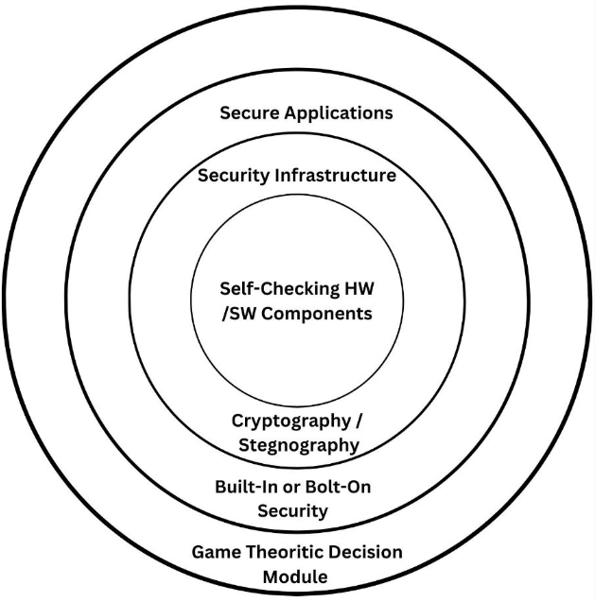
Figure 3: Holistic System Design Approach

C. தரவு சேகரிப்பு
மெய்நிகர் உருவகப்படுத்துதல் அணுகுமுறை தரவு சேகரிப்புக்கு மிகவும் திறமையான வழியாகும்; சுற்றுச்சூழலின் முனைகள், நிறுவனங்கள் மற்றும் தயாரிப்புகளின் ஒவ்வொரு அளவீடும் ஒவ்வொரு அம்சத்திலும் கணக்கிடப்படுகிறது. ஆக்சுவேட்டர்கள் மற்றும் சென்சார்களின் உதவியுடன் உண்மையான இயற்பியல் உலகத்துடன் தன்னைத் தழுவி ஒத்திசைக்கும் இயற்பியல் உலகத்தைப் பிரதிபலிக்கும் வகையில் கணினியின் பணிப்பாய்வு முன்கூட்டியே வடிவமைக்கப்பட்டுள்ளது. ஒவ்வொரு கணக்குத் தொகுதியும் இயந்திரத் தொடர்பு, வள நுகர்வு, இயந்திரம் மனித தொடர்பு, தயாரிப்பு வாழ்க்கைச் சுழற்சி, இயந்திர வெப்பநிலை, பிழைப் பதிவு, தாமதம், செயலற்ற காலம், இயந்திர ஆரோக்கியம் மற்றும் கணினிப் பதிவுத் தரவை காற்புள்ளியாகப் பிரிக்கப்பட்ட மதிப்புகள் பின்னர் பல வடிவங்களாக மாற்றும். மேம்பட்ட கட்டமைப்பு மாதிரிகள்.
பல்வேறு தொழில் சார்ந்த பயன்பாடுகள், நெட்வொர்க் செயல்பாடுகள், ஆப்ஜெக்ட் டிராக்கிங் & சொத்து மற்றும் தரவு மேலாண்மை ஆகியவற்றின் மூலம் அதன் வலிமை, விரிவாக்கம், பல்துறை, செயல்திறன் மற்றும் பெயர்வுத்திறன் ஆகியவற்றின் மூலம் வேறுபட்ட தொழில்துறை தரவு பகுப்பாய்வுக்கான கட்டமைக்கப்பட்ட வினவல் மொழி (NoSQL) அணுகுமுறையை மட்டும் ஏற்றுக்கொள்வது. நேரம் தொடர்பான பாதை பண்புகளை நிர்வகிப்பதற்கான சரியான சூழல், சாத்தியமான பலவீனமான புள்ளிகளைப் பிடிக்க பல்வேறு கணினி கூறுகளின் மேப்பிங் சார்புகள் மற்றும் பல்வேறு பிணைய கூறுகளுக்கு இடையேயான தகவல்தொடர்புகள்.
தரவு மாதிரிகள் பின்வரும் கணினி நிறுவனங்களாகப் பிரிக்கப்பட்டுள்ளன: டைனமிக் மற்றும் நிலையானது. நிலையான நிறுவனங்களின் வகுப்பு என்பது, சோதனைப் படுக்கை அமைவு சுயவிவரங்கள், பிணைய இடைமுகங்கள், டெஸ்ட்பெட் கூறுகள் மற்றும் அவற்றின் அமைப்புகளை உள்ளடக்கிய நேரத்தில் மாறாத நிறுவனங்களாகும். இந்த நிறுவனங்கள் பொதுவாக ஒவ்வொரு அளவீட்டின் துவக்கத்திலும் முன்னரே தீர்மானிக்கப்படுகின்றன அல்லது சேகரிக்கப்படுகின்றன. டைனமிக் நிறுவனங்களின் வகுப்பு பல்வேறு கணினி நிகழ்வுகளைப் பிடிக்கிறது, ஏனெனில் அவை நெட்வொர்க் ட்ராஃபிக், இயந்திர நிலை அறிக்கைகள் மற்றும் சோதனைப் படுக்கையில் உள்ள தகவல் ஓட்டங்களை உள்ளடக்கிய நேரத்தில் மாறுகின்றன. இந்த உட்பொருள்கள் தரவுத் தொகுப்பில் மாறும் வகையில் சேர்க்கப்படுகின்றன, அதன் பண்புகள் மற்றும் அளவுகள் அளவிடப்பட்ட தரவால் தீர்மானிக்கப்படுகின்றன.

IV. தொழில்துறை தரவு பகுப்பாய்வு
தொழில்துறை தரவு பகுப்பாய்வு, பரவலாக்கப்பட்ட ஸ்மார்ட் தொழிற்சாலைகள் மற்றும் மேம்பட்ட முடிவெடுக்கும் திறன்களின் பார்வையை அடைவதில் முக்கிய பங்கு வகிக்கிறது, இது விலையுயர்ந்த தோல்விகள் மற்றும் கடுமையான செயலிழப்புகளைத் தவிர்க்கும் பல்வேறு தொழில்துறை பயன்பாடுகளின் மீது மறைமுகமாக உள்ளது. அதிக விநியோகிக்கப்பட்ட தரவு உட்செலுத்துதல், களஞ்சியம், மேலாண்மை, நிர்வாகம் மற்றும் பகுப்பாய்வு ஆகியவற்றின் முக்கிய அம்சங்களான இயந்திரங்களின் பயன்பாட்டை மேம்படுத்துகிறது, உற்பத்தி/சந்தை தேவைகளை கணிக்கிறது, குறைபாடுள்ள தயாரிப்புகளை குறைக்கிறது, தயாரிப்பு தரத்தை மேம்படுத்துகிறது, ஆபத்து காரணிகளை அடையாளம் காட்டுகிறது, விநியோக சங்கிலி செயல்திறனை அதிகரிக்கிறது மற்றும் துல்லியமாக செய்கிறது. உற்பத்தி/உற்பத்தி திட்டத்திற்கான தளவாட அட்டவணைகள் மற்றும் திட்டங்கள்.

A. காட்சிப்படுத்தல்
காட்சிப்படுத்தல், தரவுகளை வழங்கும் ஒரு கலை. சுற்றுச்சூழல் அமைப்பில் உள்ள உற்பத்தி அமைப்புகளின் மன வரைபடத்தை உருவாக்க காட்சிப்படுத்தல் நமக்கு உதவுகிறது. ஒரு உணர்விலிருந்து மற்றொன்றுக்கு அறிவாற்றல் மாறுதல் அவசியம், காட்சிப்படுத்தல் கணினியின் பல்வேறு கண்ணோட்டங்களைத் தணிக்க முனைகிறது, பிந்தையது சைபர்ஸ்பேஸில் உருவகப்படுத்தப்பட்ட அமைப்புகள் மூலம் சேகரிக்கப்பட்ட தரவைப் பயன்படுத்தி புள்ளிவிவர தொடர்புகள், ஒப்பீடு மற்றும் பணிப்பாய்வுகள் மூலம் சுற்றுச்சூழல் அமைப்பின் முடிவெடுக்கும் செயல்முறையை பாதிக்கிறது.
பன்முகத்தன்மை கொண்ட அளவுருக்கள் தொடர்பான உற்பத்தி செயல்முறையை மேம்படுத்துவதே ஒட்டுமொத்த குறிக்கோளாகும், ஆனால் பயனர் முடிவுக்குத் தெரியாத, காட்சிப்படுத்தல் வாடிக்கையாளர்களுக்கு தொழிற்சாலை சுற்றுச்சூழல் அமைப்பை மேம்படுத்துவதற்கு உதவுகிறது, இது இறுதி பயனருக்கு உதவும் சுற்றுச்சூழலுக்கு உகந்த தீர்வு மற்றும் முடிவுகள் தோராயமாக.

B. விளையாட்டு கோட்பாடு செயல்படுத்தல்
கேம் தியரி என்பது முதன்மையாக ஒரு கணித கட்டமைப்பாகும், இது ஒரு வீரரின் முடிவெடுப்பதை மற்ற வீரர்கள் எவ்வாறு முடிவெடுப்பார்கள் என்று அவர்கள் எதிர்பார்க்கிறார்கள் என்பதன் அடிப்படையில், அதாவது பொருளாதாரம், அரசியல் போன்ற பல துறைகளில் பயன்படுத்தக்கூடிய சூழ்நிலைகளின் தொகுப்பின் அடிப்படையில் உகந்த பகுத்தறிவுத் தேர்வுகளைத் தீர்மானித்தல். , கணினி அறிவியல், உயிரியல், தத்துவம் மற்றும் பலவற்றில் பாதுகாப்பு மற்றும் தாக்குபவரின் முடிவால் செய்யப்படும் அனைத்து உள்ளீட்டு நகர்வுகளையும் உள்ளடக்கிய ஒரு விளையாட்டு தொகுப்பாகக் கருதப்படுகிறது. விளையாட்டுக் கோட்பாடு ஒவ்வொரு வீரரின் மூலோபாயத் தொகுப்பு மற்றும் சம்பந்தப்பட்ட வீரரின் வகை மூலம் ஒரு விளையாட்டை சித்தரிக்கிறது.
ஒரு விளையாட்டு, விதிகளின்படி வெவ்வேறு வீரர்களுக்கு இடையேயான தொடர்பு. பிளேயர் தொகுப்பில் தனிநபர்கள், கட்சிகள், இயந்திரங்கள், சங்கங்கள் அல்லது நிறுவனங்கள் இருக்கலாம். விளையாட்டுக் கோட்பாட்டின் முடிவுகள் வீரரின் செயல்கள் மற்றும் மதிப்பிடப்பட்ட பலனைப் பொறுத்தது, ஒவ்வொரு வீரரும் முடிவுகளை எடுப்பதற்கு முன் திருப்தியின் அளவு. இதன் மூலம், வீரர்கள் செயல்களைச் செய்கிறார்கள் மற்றும் தனிநபர்/வீரர் அதிகபட்ச பலனைக் கொடுக்கும் வகையில் முடிவுகளை எடுக்கிறார்கள்.
கேம் தியரியில், பல்வேறு பிரச்சனைகளை பகுப்பாய்வு செய்ய உதவும் பல்வேறு வகையான கேம்கள் உள்ளன. சம்பந்தப்பட்ட வீரர்களின் எண்ணிக்கை, வீரர்களிடையே உள்ள ஒத்துழைப்பு மற்றும் விளையாட்டின் சமச்சீர்தன்மை ஆகியவற்றின் அடிப்படையில் அவை வகைப்படுத்தப்படுகின்றன.
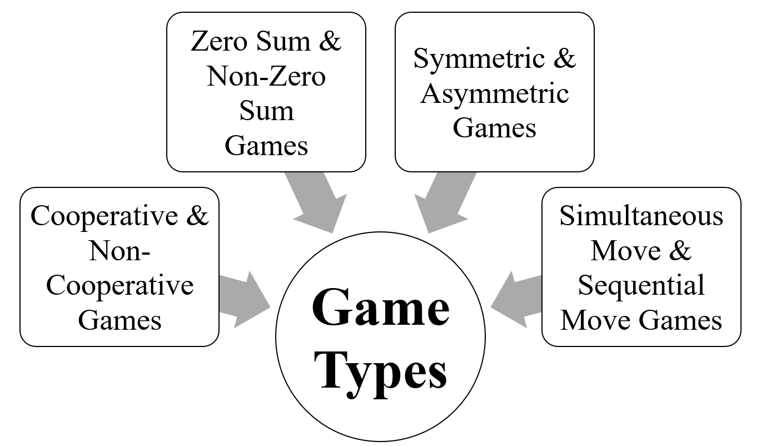
Figure 4: Game Theory Types
கைதியின் தடுமாற்றம் ஒரு சரியான உதாரணம்; விளையாட்டுக் கோட்பாட்டில் ஒரு விளையாட்டு எவ்வாறு பகுப்பாய்வு செய்யப்படுகிறது, இது முற்றிலும் பகுத்தறிவு கொண்ட இரு நபர்கள் ஏன் ஒத்துழைக்காமல் போகலாம் என்பதைக் காட்டுகிறது, அது அவர்களின் சிறந்த நலன்களாகத் தோன்றினாலும் கூட. கைதிகளின் தடுமாற்றம் என்பது தனிப்பட்ட முடிவெடுப்பவர்கள் எப்போதும் ஒரு குழுவாக தனிநபர்களுக்கு உகந்ததை விட குறைவான முடிவை உருவாக்கும் வகையில் தேர்வு செய்வதற்கான ஊக்கத்தைக் கொண்டிருக்கும் சூழ்நிலையாகும்.
ராபர்ட் & வால்டர் என்ற கார்டலின் இரண்டு உறுப்பினர்கள் கைது செய்யப்பட்டு சிறையில் அடைக்கப்பட்டனர். ஒவ்வொரு கைதியும் தனிமைச் சிறையில் உள்ளனர், அவர்கள் ஒருவருக்கொருவர் தொடர்பு கொள்ள வழி இல்லை. முதன்மைக் குற்றச்சாட்டில் இருவரையும் தண்டிக்க வழக்குரைஞர்களிடம் போதிய ஆதாரம் இல்லை.
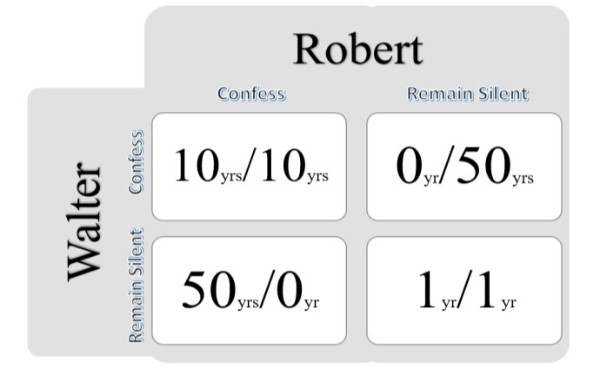
Figure 5: Decision Matrix
குறைந்த குற்றச்சாட்டில் இருவருக்கும் தண்டனை கிடைக்கும் என வழக்கறிஞர்கள் நம்புகின்றனர். அதே நேரத்தில், வழக்கறிஞர்கள் ஒவ்வொரு கைதிக்கும் ஒரு பேரம் வழங்குகிறார்கள். ஒவ்வொரு கைதியும் மற்ற கார்டெல் உறுப்பினர் செய்த குற்றங்களுக்கு சாட்சியமளிப்பதன் மூலம் மற்றவரைக் காட்டிக்கொடுக்க அல்லது அமைதியாக இருந்து மற்ற கார்டெல் உறுப்பினருடன் ஒத்துழைக்க ஒரு வாய்ப்பு வழங்கப்படுகிறது. இவை முன்வைக்கப்பட்ட விருப்பங்கள்:
• ராபர்ட் & வால்டர் இருவரும் ஒருவரையொருவர் காட்டிக் கொடுத்தால், அதாவது இருவரும் ஒப்புக்கொண்டால், ஒவ்வொருவருக்கும் 10 ஆண்டுகள் சிறைத்தண்டனை விதிக்கப்படும்.
• ராபர்ட் வால்டரைக் காட்டிக் கொடுத்தாலும், வால்டர் அமைதியாக இருந்தால், ராபர்ட் விடுவிக்கப்படுவார் & வால்டர் 50 ஆண்டுகள் சிறைத்தண்டனை அனுபவிக்க வேண்டும்.
• வால்டர் ராபர்ட்டை காட்டிக்கொடுத்தாலும், ராபர்ட் அமைதியாக இருந்தால், வால்டர் விடுவிக்கப்படுவார் & ராபர்ட் 50 ஆண்டுகள் சிறைத்தண்டனை அனுபவிக்க வேண்டும்.
• ராபர்ட் & வால்டர் இருவரும் அமைதியாக இருந்தால், இருவரும் தலா 1 வருடம் மட்டுமே சிறை தண்டனை அனுபவிப்பார்கள்.
கைதிகளின் முடிவு எதிர்காலத்தில் அவர்களின் நற்பெயருக்கு பாதிப்பை ஏற்படுத்தாது என்பதும், அவர்கள் பெறும் சிறைத்தண்டனையைத் தவிர, தங்கள் கூட்டாளருக்கு வெகுமதி அளிக்கவோ அல்லது தண்டிக்கவோ அவர்களுக்கு வாய்ப்பில்லை என்பது மறைமுகமாக குறிப்பிடப்பட்டுள்ளது என்பதை நினைவில் கொள்க.
இருவரும் அமைதியாக இருப்பது சிறந்த வழி என்று நாங்கள் நினைக்கிறோம். ஆனால் தனிநபர்கள் அதைத் தேர்ந்தெடுக்க மாட்டார்கள்; இருவரும் ஒருவரையொருவர் காட்டிக் கொடுப்பார்கள், அதாவது ஒப்புக்கொள்வார்கள். இது மனித உளவியல் என்பதால், இரு தரப்பினருக்கும் ஒப்புதல் வாக்குமூலம் சிறந்த தேர்வாகத் தெரிகிறது. இரண்டாவதாக, மற்ற கைதி ஒப்புக்கொள்ளவில்லை என்றால், அவர் விடுவிக்கப்படுவார் என்று கைதி அதிர்ஷ்டத்தில் ஒட்டிக்கொண்டார் & நான் அமைதியாக இருந்தால் மற்றவர் ஒப்புக்கொண்டால் என்ன ஆகும் என்று பயப்படுகிறார். பங்குதாரரைக் காட்டிக் கொடுப்பது அவர்களுடன் ஒத்துழைப்பதை விட அதிக வெகுமதியை வழங்குவதால், அனைத்து தூய பகுத்தறிவு சுயநலக் கைதிகளும் மற்றவரைக் காட்டிக் கொடுப்பார்கள், அதாவது இரண்டு பகுத்தறிவு கைதிகளுக்கு ஒரே சாத்தியமான விளைவு அவர்கள் ஒருவரையொருவர் காட்டிக் கொடுப்பதுதான், அதுதான் நாஷ் சமநிலை ஏ.கே.ஏ. பங்கேற்பாளர்கள் அனைவருக்கும் உகந்த நிலை. கைதியின் இக்கட்டான விளையாட்டு ஒரு கூட்டுறவு நடத்தை சம்பந்தப்பட்ட பல நிஜ உலக சூழ்நிலைகளுக்கு ஒரு மாதிரியாக பயன்படுத்தப்படலாம்.
கேம் தியரியில் தேர்ந்தெடுக்கப்பட்ட கிளைக்கு ஏற்ப, ரோபோட்களில் நாஷ் சமநிலை (அதாவது, தாக்குபவர் குறிவைக்கும் உகந்த பாதிப்புப் புள்ளி) கண்டறியப்பட்டது, பிந்தையது ML நுட்பங்களை ஒருங்கிணைத்து, பொருத்தமான நடவடிக்கைகள் மூலம் கணினி பாதுகாக்கப்படுகிறது; அமைப்பின் பின் கதவுகள் உடைக்க முடியாததாக இருக்கும்.

C. செயற்கை நுண்ணறிவு ஆழமான கற்றல் அணுகுமுறை
ஆழ்ந்த கற்றல், இயந்திர கற்றல் முன்னுதாரணத்தின் துணைக்குழு. ஒரு அமைப்பு, அதற்கு அளிக்கப்பட்ட வழிமுறைகளை வெளிப்படையாகப் பின்பற்றுவதை விட; மல்டிலேயர் பெர்செப்ட்ரான்கள் மூலம் குறிக்கப்பட்ட இலக்கை அடைவதற்கு கணினி தன்னை வடிவமைத்துக் கொள்கிறது, இது மேற்பார்வையிடப்பட்ட, மேற்பார்வை செய்யப்படாத மற்றும் வலுவூட்டல் அணுகுமுறையின் மூலம் மேம்படுத்தப்பட்டது, இது அம்சம் பிரித்தெடுத்தல், கணினி பார்வை, மேம்பட்ட பாதுகாப்பு, மாதிரி முன்கணிப்பு மற்றும் உதவி முடிவெடுக்கும் மாதிரிகள் அமைப்புகளில் வடிவமைக்கப்படலாம். . பரிமாற்ற கற்றல், மேகம் மற்றும் உள்ளூர் சூழல்களை அதன் ஆழமான நெகிழ்வுத்தன்மை மற்றும் குறைந்தபட்ச வன்பொருள் தேவைகள் மூலம் இணைக்கும் மாதிரி வரிசைப்படுத்துதலில் ஒரு ஜி-காரணி.
சுற்றுச்சூழல் அமைப்பில் செயற்கை நுண்ணறிவு ஐ ஒருங்கிணைப்பது 4 வது தொழில்துறை புரட்சியில் ஒரு முக்கிய காரணியாகும், ஒவ்வொரு பாதையும் சுய கட்டுப்பாட்டு / பரவலாக்கப்பட்ட முடிவுகளை எடுக்க சுற்றுச்சூழல் அமைப்புக்கு உளவுத்துறையை ஈடுபடுத்தும் இந்த குறிப்பிட்ட கட்டத்தை அடைவதாகும். அமைக்கப்பட்ட பாதை, கட்டுப்பாடு, தொடர்பு மற்றும் கணக்கீடு தொழில்நுட்பங்களை ஒன்றிணைக்கும் பயணம், சைபர்-பிசிகல் சிஸ்டம்ஸ் & டிஜிட்டல் ட்வினிங் ஆகியவற்றின் தலைகீழ் மாற்றத்தை மேம்படுத்துவதற்காக உட்பொதிக்கப்பட்ட கம்ப்யூட்டிங் மற்றும் கிளவுட் தொழில்நுட்பத்தை ஒருங்கிணைத்தல்; இதன் மூலம், தொலைநிலை அணுகல் மற்றும் தரவு சேகரிப்பை நிகழ்நேரத்தில் உருவகப்படுத்துதல் மாதிரிகள் மூலம் எளிதாக்குகிறது, இது பல இயந்திர கற்றல் வழிமுறைகள் மூலம் மாதிரியைப் பயிற்றுவிக்கப் பயன்படுகிறது.
உருவாக்கப்படும் பகுப்பாய்வு மற்றும் முன்கணிப்பு அறிக்கையின் மூலம் முடிவெடுத்தல், பாதிப்பு சரிபார்ப்பு, தொழில்துறை மேம்படுத்தல், உகந்த பணிப்பாய்வு, மேம்பாடுகளுக்கான நோக்கம் மற்றும் உகந்த ஆற்றல்/வள நுகர்வு ஆகியவற்றிற்காக AI அமைப்புகளை செயல்படுத்தலாம். சைபர்-பிசிகல் உற்பத்தி சூழல், உருவகப்படுத்துதல் அமைப்புகள், விளையாட்டு கோட்பாடு மற்றும் இயந்திர கற்றல் மாதிரிகள் ஆகியவற்றின் கலவை; வரவிருக்கும் ஆண்டுகளில் சர்வ சக்தி வாய்ந்த தாக்கத்தை ஏற்படுத்தும்.

V. முடிவுரை
ஸ்மார்ட் இயற்பியல் மற்றும் உருவகப்படுத்தப்பட்ட தொழிற்சாலைகளின் உயர் கருத்துக்களுடன், உற்பத்தித் தொழில்கள் அடையவிருக்கும் உயரங்கள் 'உலகிற்கு வெளியே' உள்ளன. சைபர்ஸ்பேஸில் உள்ள மெய்நிகர் தொழிற்சாலையானது, தரவு சேகரிப்பு செயல்முறையின் மேல் ஒரு மேலாதிக்கத்தை அளிக்கிறது, இது பகுப்பாய்வுக்காக மேலும் அழகாக அமைக்கப்படலாம். இயந்திர கற்றல் அல்காரிதம்களைப் பயன்படுத்துவதன் மூலம், சேகரிக்கப்பட்ட தரவுத்தொகுப்பின் மூலம் துல்லியமான முன்கணிப்பு மாதிரியை உற்பத்தியை மேம்படுத்தவும், செலவுத் தோல்விகள் மற்றும் வேலையில்லா நேரத்தைக் குறைக்கவும் மற்றும் பெரிய தரவு பகுப்பாய்வு, வரிசைப்படுத்தல் மற்றும் கிளவுட் தொழில்நுட்ப தொழில்நுட்பங்களைச் சார்ந்து இருக்கும் சுற்றுச்சூழல் அமைப்பை மேம்படுத்துதல்/மேம்படுத்துதல் . கேம் தியரி & எம்எல் அல்காரிதம்களின் கலவையானது ரோபோக்களின் பின்கதவுகள் மற்றும் பாதிக்கப்படக்கூடிய பலவீனமான புள்ளிகளைப் பாதுகாக்கும் ஒரு வலுவான பாதுகாப்பு அமைப்பைக் குறைக்கிறது. தொழில்மயமாக்கலை நோக்கிய இத்தகைய அணுகுமுறை தற்போதைய உற்பத்திச் சூழலின் கட்டமைப்பை மிகவும் நெகிழ்ச்சியான மற்றும் முதிர்ந்த தொழிற்சாலைகளுக்கு உடைக்கிறது.

COMPLIANCE WITH ETHICAL STANDARDS
Funding: This study does not involve any funding.
Conflict of Interest: There is no conflict of interest.
Ethical approval: This article does not contain any studies with animals or human participants performed by any of the authors.

REFERENCES
Hausi A. Müller, “The Rise of Intelligent Cyber-Physical Systems”, IEEE, https://doi.org/10.1109/MC.2017.4451221, 18 December 2017.
Mahmoud Parto, Pedro Daniel Urbina Coronado, Christopher Saldana and Thomas Kurfess, “Cyber-Physical System Implementation for Manufacturing with Analytics in the Cloud Layer”, ASME, https://doi.org/10.1115/1.4051663, 14 July 2021.
Zhijia You and Lingjun Feng, "Integration of 4th industrial revolution Related Technologies in Construction Industry: A Framework of Cyber-Physical System", IEEE, https://doi.org/10.1109/ACCESS.2020.3007206, 6 July 2020.
Yongkui Liu and Xun Xu, “4th industrial revolution and Cloud Manufacturing: A Comparative Analysis”, ASME, MANU-16-1445, https://doi.org/10.1115/1.4034667, 6 October 2016.
Kyoung-Dae Kim and P. R. Kumar,” Cyber–Physical Systems: A Perspective at the Centennial”, IEEE, https://doi.org/10.1109/JPROC.2012.2189792, 3 April 2012.
Fernando Matsunaga, Vitor Zytkowski, Pablo Valle and Fernando Deschamps “Optimization of Energy Efficiency in Smart Manufacturing Through the Application of Cyber–Physical Systems and 4th industrial revolution Technologies”, ASME, https://doi.org/10.1115/1.4053868, October 2022.
Siva Chaitanya Chaduvula, Adam Dachowicz, Mikhail J. Atallah and Jitesh H. Panchal, "Security in Cyber-Enabled Design and Manufacturing: A Survey", ASME, https://doi.org/10.1115/1.4040341, December 2018.
Tobias Post, Rebecca Ilsen, Bernd Hamann, Hans Hagen and Jan C. Aurich, "User-Guided Visual Analysis of Cyber-Physical Production Systems", ASME, https://doi.org/10.1115/1.4034872, June 2017.
Mikhail V. Chester and Braden R. Allenby, "Perspective: The Cyber Frontier and Infrastructure", IEEE, https://doi.org/10.1109/ACCESS.2020.2971960, 05 February 2020.
Vishruti Kakkad, Hitarth Shah, Reema Patel and NishantDoshi, "A Comparative study of applications of Game Theory in Cyber Security and Cloud Computing", ScienceDirect, https://doi.org/10.1016/j.procs.2019.08.097, August 2019.
Manu Suvarna, Ken Shaun Yap, Wentao Yang, Jun Li,Yen Ting Ng and Xiaonan Wang, "Cyber–Physical Production Systems for Data-Driven, Decentralized, and Secure Manufacturing - A Perspective", ScienceDirect, https://doi.org/10.1016/j.eng.2021.04.021, September 2021.

